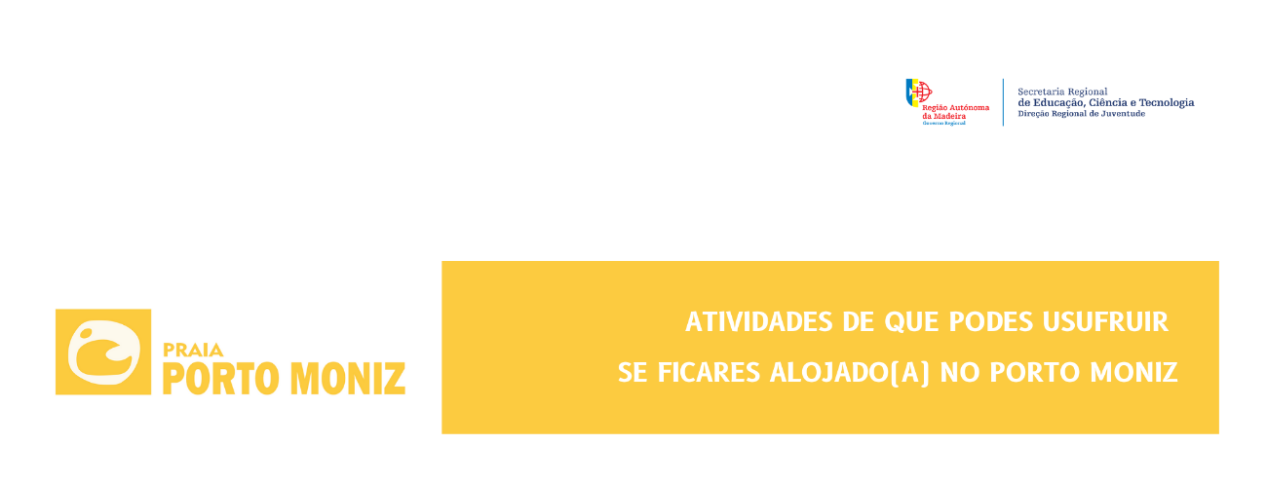

Centro de Juventude do Porto Moniz

Pousada de Praia

Porto Moniz é quase sinónimo de "piscinas naturais". As rochas basálticas deste concelho nortenho, constituem um conjunto de formações geológicas marítimas únicas, apreciadas por todos quantos visitam a freguesia sede de concelho, oferecendo dois conjuntos de piscinas naturais com cerca de 3.800m2. São consideradas umas das melhores piscinas marítimas no mundo. Além das atividades relacionadas com o mar, o Porto Moniz tem mais para oferecer, dada a sua orografia muito acidentada leva-te do mar à serra, entre estradas que serpenteiam o noroeste da ilha da Madeira.

A classificação da UNESCO em 1999 e o reconhecimento da Floresta Laurissilva como Património Natural da Humanidade, vem premiar uma das maiores riquezas da Região Autónoma da Madeira. A Floresta Laurissilva que ocupa uma área global de quase 15 mil hectares, tem a sua grande mancha no município do Porto Moniz, representando cerca de 67% do total da mesma.

Pontos de interesse
- Piscinas Naturais
- Aquário
- Centro de Ciência Viva
- Teleférico das Achadas da Cruz
- Fanal
- Lagoa do Fanal
- Chão da Ribeira

NATUREZA - praias e piscinas
- Piscinas naturais do Porto Moniz
- Piscinas naturais do Aquário (Porto Moniz)
- Foz da Ribeira da Janela
- Piscinas do Clube Naval do Seixal
- Praia do Porto de Abrigo do Seixal
- Poças das Lesmas (Seixal)
- Calhau das Achadas da Cruz

NATUREZA - levadas e veredas
- Levada do Moinho
- Levada dos Cedros
- Levada das 25 Fontes
- Levada do Risco
- Levada do Brasileiro
- Vereda do Galhano e levada da Ribeira da Janela
- Vereda do Fanal
- Vereda da Ribeira da Janela
- Vereda da Ribeira Funda
- Vereda da Terra Chã
- Vereda da Cavaca
- Vereda do Calhau
- Vereda da Ladeira
- Caminho das Voltas
- Vereda da Vigia

NATUREZA - aventura e desporto
- Canyoning
- Mergulho
- Percursos BTT
- Parapente
- Trail
- Surf

MIRADOUROS E VISTAS PANORÂMICAS
- Miradouro da Santinha
- Miradouro do Pico
- Miradouro do Teleférico
- Miradouro do Porto de Abrigo
- Miradouro da Ribeira da Janela
- Miradouro do Parque de Merendas
- Miradouro do Redondo
- Miradouro do Véu da Noiva

BARES
- Conchinha Bar - Porto Moniz
- Kalhaus Bar - Seixal
Nota: No Concelho do Porto Moniz existem vários restaurantes e snack-bares com esplanadas.

Informações úteis:
Turismo da Madeira – https://www.visitmadeira.pt/

